Ultrasonic-traveltime-method in rivers

Dr. Jürgen Skripalle, Ulrike Pfünder

SEBA Hydrometrie GmbH, Kaufbeuren, Germany, e-mail: info@seba.de

Abstract: There are different methods to record flow velocity in a cross-section and to determine the flow with it. Up till now, mostly mechanical working devices (e. g. current meter) have been used to measure the velocity of flow. Due to developments in electronics, there are new methods considered for measuring, e. g. measurement with ultrasonic.
An ultrasonic-traveltime-measurement device is a good supplement for conventional gauging stations at places where measuring with current meter is insufficient or inadequate. Since decisive development in digital signal processing took place, nowadays, the available systems don’t show the problems they had some years ago. The devices are controlled by microprocessors which offer new possibilities for the hydrology as the parameters are easily to program onsite without any electronic know-how and as intelligent data processing exists, inclusive quality inspection, that prevent measuring errors.
By developing fast digital components, nowadays, it is possible to carry out a signal analysis in real time operation. Modern methods of signal analysis rely on a correlation of the signal and they no longer base on the analysis of the amplitude of the signal and the following zero point. This modern procedure compares both time series of the receiving signals, whereas the so-called cross correlation function will be computed.
The arrangement of the transducers is mainly dependent on the hydraulic conditions, the geometry of the stream, the infrastructure at the measuring point and the stipulated accuracy of the measurement. In a natural river the crossed path system is the most reliable remedy for recording the discharge with a high accuracy. Besides the norm of the flow velocity the angle between the flow direction and the banks can be calculated. In cross-sections with extremely oscillating water-level or structured cross-sections the deployment of a multi level system is recommended. Each level can be equipped in a single or crossed path system. If in the total cross-section enough measurement sections are realized, the hydrometric calibration as a basis for the calculation of discharge can be omitted.
Transmitting an ultrasonic signal through the medium water, there will be an energy loss of the ultrasonic wave. Attenuation is basically dependent on the frequency of the sound wave. A signal with a transmitting frequency of 30 kHz is attenuated by a factor of 10 less than with a frequency of 200 kHz. Entrained air, which is originated downstream of an overfall weir or by oxygen producing plant, resp. biogas that arises from the river bottom, additionally attenuate the acoustic signal. The physical effects are the same like for solid particles. The normally horizontal acoustic signal propagation is deflected by temperature and salt gradients, in the worst case so far that the receiver gets no signal. However, due to the mostly intensive vertical mixing in rivers the probability of such failures is remote.
Keywords: ultrasonic flowmeter, flow measurement, traveltime method, reliability, signal analysis, arrangement of measuring device, calibration, attenuation

Ultraschall-Laufzeit-Verfahren in Flüssen

Zusammenfassung: Es gibt verschiedene Methoden, die Fließgeschwindigkeit in einem Messquerschnitt zu erfassen und damit den Durchfluss zu bestimmen. Lag bisher der Schwerpunkt in der Fließgeschwindigkeitsmessung bei mechanisch arbeitenden Geräten (Flügel), so hat sich auf Grund der Entwicklung in der modernen Elektronik ein Trend zu anderen Verfahren wie z.B. der Messung mit Hilfe von Ultraschall verbreitet.
Eine Ultraschallmessanlage nach dem Prinzip der Laufzeit eignet sich gut als Ergänzung zu konventionellen Messstationen an Stellen, die einer Flügelmessung nicht oder nur unzureichend genügen. Die heute verfügbaren Systeme bereiten nicht mehr die Schwierigkeiten wie noch vor wenigen Jahren, da auf dem Gebiet der Elektronik entscheidende Entwicklungen auf dem gebiet der digitalen Signalverarbeitung stattgefunden haben. Die von einem Mikroprozessor gesteuerten Anlagen eröffnen für die Hydrologie neue Möglichkeiten, da die Parameter leicht vor Ort ohne elektronische Fachkenntnisse programmierbar sind und eine intelligente Datenverarbeitung inkl. Qualitätsprüfung Messfehler weitgehend verhindert.
Durch die Entwicklung schneller digitaler Bausteine ist heute ein Echtzeitbetrieb im Bereich der Signalanalyse möglich. Moderne Methoden der Signalverarbeitung basieren daher nicht auf der Amplitude des Signals und bestimmen die nächste Nullstelle, sondern bauen auf der Korrelation im Signal auf. Dieses Verfahren beruht auf einem Vergleich der beiden Zeitreihen der Empfangssignale wobei die so genannte Kreuzkorrelationsfunktion berechnet wird.
Die Anordnung der Wandler hängt im wesentlichen von den hydraulischen Verhältnissen, der Gewässergeometrie, der Infrastruktur an der jeweiligen Messstelle sowie der geforderten Messgenauigkeit ab. In einem natürlichen Gewässer ist die Kreuzstreckenanlage die sicherste Lösung, um den Durchfluss mit hoher Genauigkeit zu erfassen. Dabei wird neben dem Betrag der Fließgeschwindigkeit zusätzlich der Winkel zwischen der Hauptfließrichtung und einem Ufer berechnet. In Messquerschnitten mit extrem schwankenden Wasserständen oder gegliederten Gewässerquerschnitten wird der Einsatz einer Mehrebenen-Anordnung empfohlen. Jede Ebene kann in Ein- oder Kreuzstreckenanordnung konfiguriert werden. Wird der gesamte Messquerschnitt mit einer ausreichenden Anzahl übereinander angeordneter Messstrecken erfasst, kann die hydrometrische Kalibrierung als Grundlage für die Durchflussermittlung entfallen.
Wird ein Ultraschallsignal durch Wasser gesendet, geht ein Teil der Energie der Ultraschallwellen verloren. Diese Dämpfung hängt im wesentlichen von der Frequenz der Schallwelle ab. So wird ein Signal mit einer Sendefrequenz von 30 kHz etwa um den Faktor 10 weniger gedämpft als bei einer Frequenz von 200 kHz. Luftblasen, wie sie zum Beispiel unterhalb von Wehren bei freiem Überfall in das Wasser eingetragen werden oder aber auch Sauerstoff produzierende Pflanzen bzw. Faulgase, die von der Gewässersohle aufsteigen, dämpfen das akustische Signal ebenso. Die physikalischen Effekte sind die gleichen wie bei festen Partikeln. Temperatur- und Salzgehaltgradienten lenken das akustische Signal von seiner normalerweise horizontalen Ausbreitung ab. Im ungünstigsten Fall so weit, dass es nicht mehr auf den Empfänger trifft. Auf Grund der meist intensiven vertikale Durchmischung in Flüssen ist die Wahrscheinlichkeit solcher Ausfälle jedoch gering.
Schlüsselworte: Ultraschall-Durchflussmessung, Durchflussmessung, Laufzeit-Verfahren, Zuverlässigkeit, Signalanalyse, Messinstrumentenanordnung, Kalibrierung, Dämpfung

1. Theoretische Grundlagen

1.1 Messprinzip
Das Ultraschall-Durchflussmessverfahren ist ein indirektes Messverfahren, d.h. der Durchfluss wird auf der Grundlage der Kontinuitätsgleichung aus einer Geschwindigkeitsmessung und einer dem Wasserstand zugeordneten Fläche berechnet. Das Messprinzip für die Fließgeschwindigkeit im Gewässerquerschnitt beruht bei den meisten heute auf dem Markt befindlichen Messsystemen auf der direkten Messung der Laufzeit eines akustischen Signals zwischen zwei Ultraschallköpfen, den so genannten hydroakustischen Schwingern. Eine Schallwelle, die sich in einem Gewässer entgegen der Fließrichtung bewegt, benötigt eine längere Laufzeit als eine Schallwelle, die mit der Fließ-richtung wandert. Die Differenz der Laufzeiten ist direkt proportional zur Fließgeschwindigkeit im Messpfad und damit bei bekannter Querschnitts- und Strömungsgeometrie proportional zum Durchfluss.
Bei Fließquerschnitten mit freiem Wasserspiegel ist die Querschnittsfläche in der Regel veränderlich, so dass zur Ermittlung der Querschnittsgeometrie immer auch der Wasserstand gemessen werden muss. Bezüglich der Strömungsgeometrie sind geeignete Annahmen zu treffen, deren Gültigkeit durch Kalibriermessungen bestätigt werden müssen.

1.2 Laufzeitmessung
Der Sendeschwinger erhält einen Spannungsimpuls und wandelt diesen in ein akustisches Wellenpaket um, dessen Laufzeit im Wasser gemessen wird. Die Laufzeit beträgt in Fließrichtung

$$t_{1}=\frac{L}{c+v}$$ | (1)

und gegen die Fließrichtung

$$t_{2}=\frac{L}{c−v}$$ | (2)
wobei
c die Schallgeschwindigkeit,
L die Länge der akustischen Strecke und
v die Fließgeschwindigkeit bedeutet.

Werden die Spannungsimpulse nicht nacheinander, sondern zur gleichen Zeit gesendet und empfangen, kann die Schallgeschwindigkeit eliminiert werden und man erhält:

$$v=\frac{L}{2}\left(\frac{1}{t_{1}}−\frac{1}{t_{2}}\right)$$ | (3)

In der Praxis wird der Schallimpuls diagonal durch das Gewässer gesandt, wobei die Schwinger sowohl als Sender und Empfänger arbeiten. Damit ist:

$$v=\frac{L}{2 \text{cos} \left(α\right)}\left(\frac{1}{t_{1}}−\frac{1}{t_{2}}\right)$$ | (4)

In der Vergangenheit hatte die Mehrzahl der eingesetzten Auswerteelektroniken den wesentlichen Nachteil, dass eine Amplitudenschwelle als Signalerkennungsstufe mit anschließendem Nullstellendetektor angewendet wurde. Diese baut auf der Annahme auf, dass das Signal sich vom Rauschen durch seine Amplitude deutlich unterscheidet. Diese Annahme verliert verständlicherweise bei niedrigen Signal-Rausch-Verhältnissen ihre Gültigkeit und bleibt letztendlich einer der begrenzenden Faktoren bei schwierigen Messaufgaben. Das Problem wird besonders deutlich bei Messungen, wo die Signalqualität starke Schwankungen innerhalb einer Messung aufweist. In diesen Fällen, oder auch wenn die Amplitudenschwelle ungünstig angepasst wird, besteht die Gefahr fehlerhafte Messungen durchzuführen. Beispiele hierfür sind z.B. Messungen bei erhöhtem Schwebstoffgehalt in einem Gewässer, Messungen in flachen Gewässern mit Temperaturgradienten, Messungen in Tidegewässern mit Salzgehaltgradienten und Messungen mit Störgeräuschen durch Pumpen.
Durch die Entwicklung schneller digitaler Bausteine ist heute ein Echtzeitbetrieb im Bereich der Signalanalyse möglich. Moderne Methoden der Signalverarbeitung basieren daher nicht auf der Amplitude des Signals und bestimmen die nächste Nullstelle, sondern bauen auf der Korrelation im Signal auf. Dieses Verfahren beruht auf einem Vergleich der beiden Zeitreihen der Empfangssignale wobei die so genannte Kreuzkorrelationsfunktion berechnet wird. Sie ist ein Maß für die Abhängigkeit der beiden Zeitreihen s₁(t) und s₂(t), die um die Zeitdauer τ voneinander versetzt sind. Mit der Lage des Korrelationsmaximums dieser Funktion (τ = Δt) und weiteren Merkmalen des Signals kann die Laufzeitdifferenz und damit die Fließgeschwindigkeit bestimmt werden.
Bild 1 Zeitreihen der Empfangssignale am Empfänger 1 und 2

$$φ_{s_{1},s_{2}}\left(τ\right)=\underset{T→∞}{\text{lim}}\frac{1}{2T}\int_{−T}^{+T}{s_{1}\left(t\right)}s_{2}\left(t+τ\right) \text{dt}$$ | (5)

mit
s₁(t) Zeitreihe Empfangssignal Schwinger 1
s₂(t) Zeitreihe Empfangssignal Schwinger 2

2. Anlagenkonfiguration
Die Anordnung der Wandler hängt im wesentlichen von den hydraulischen Verhältnissen, der Gewässergeometrie, der Infrastruktur an der jeweiligen Messstelle sowie der geforderten Messgenauigkeit ab.

2.1 Einstreckenanlage
Verläuft die Strömung parallel zu den Ufern und wird das Geschwindigkeitsprofil durch Wasserspiegelschwankungen bzw. unterschiedliche Anströmbedingungen nicht beeinflusst, so stellt die Anordnung mit zwei Schwingern die einfachste Möglichkeit der Durchflussmessung mit Ultraschall dar. Diese Voraussetzungen sind am besten in Kanälen und kanalartig ausgebauten Querschnitten von Fließgewässern gegeben. Als Nachteil muss jedoch erwähnt werden, dass die Schwinger im Gewässer nicht redundant ausgeführt sind und z.B. im Falle einer mechanischen Beschädigung durch Treibgut bei Hochwasser oder durch einen Schiffsstoß kein zweiter Messpfad zur Durchflussermittlung herangezogen werden kann.
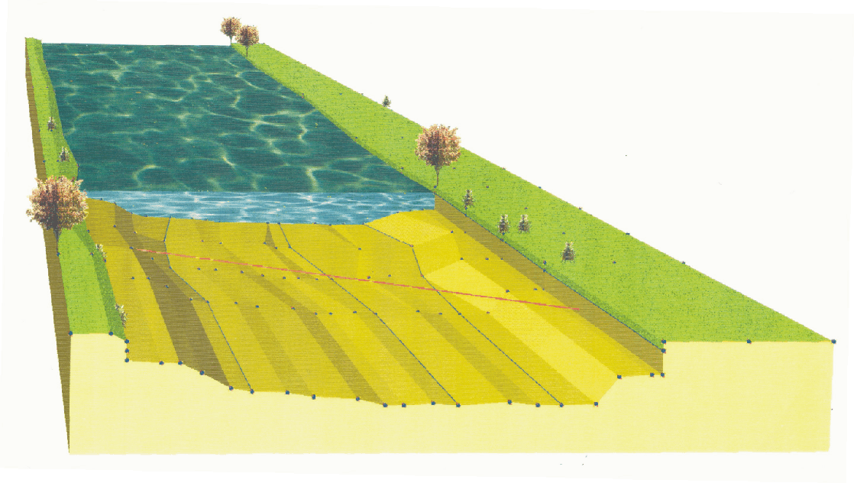
Bild 2 Einstreckenanlage, parallele Strömung

2.2 Kreuzstreckenanlage
Grundvoraussetzung für die Messung mit Ultraschall ist, dass der Winkel zwischen der Hauptfließrichtung und derjenigen des akustischen Pfades sehr genau bekannt ist. In natürlichen Gewässern verläuft die Hauptfließrichtung jedoch nur selten parallel zum Ufer. Krümmungen des Gewässerverlaufs und die Querschnittsform beeinflussen die Hauptfließrichtung bei unterschiedlichen Wasserspiegellagen nachhaltig. In solchen Fällen wird die Kreuzstrecken-Anordnung eingesetzt, bei der mit Hilfe des zweiten Messpfades zusätzlich der Winkel zwischen der Hauptfließrichtung und einem Ufer berechnet wird. In einem natürlichen Gewässer ist die Kreuzstreckenanlage die sicherste Lösung, um den Durchfluss mit hoher Genauigkeit zu erfassen.
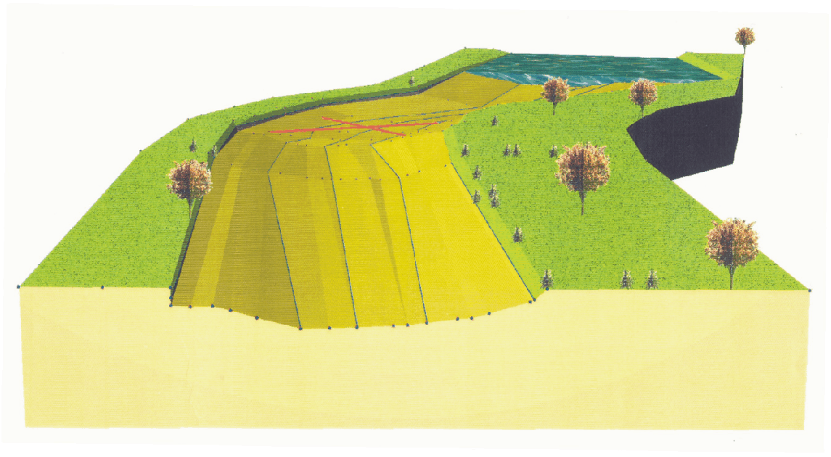
Bild 3 Kreuzstreckenanlage

2.3 Responder
Nicht immer ist eine Verlegung der Kabel zum gegenüberliegenden Ufer möglich. Alternativ werden dann die Schwinger auf der gleichen Flussseite an das Ultraschallmessgerät angeschlossen und am anderen Ufer ein automatisch arbeitendes Antwortgerät (Responder) installiert.
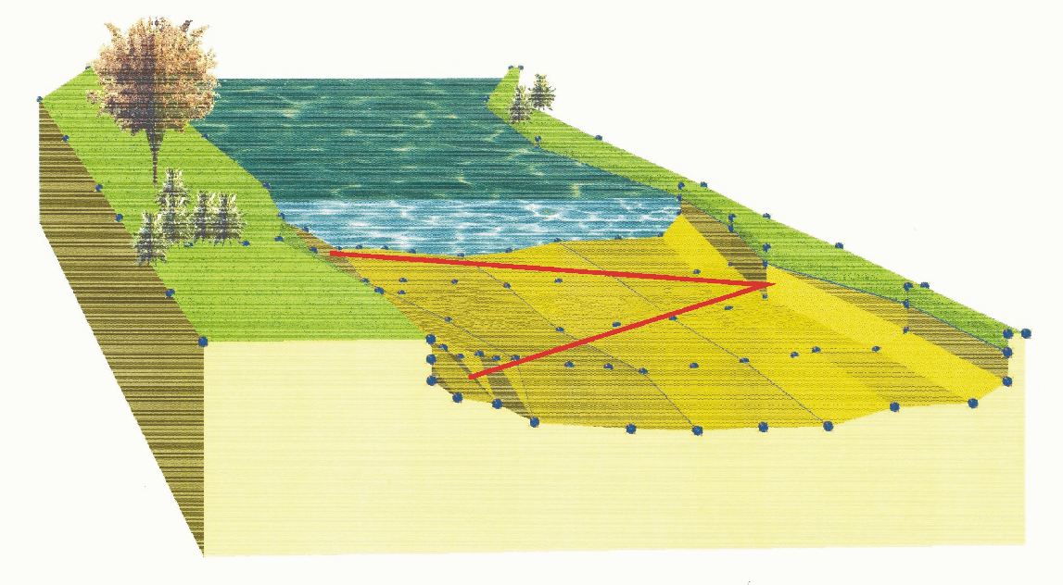
Bild 4 Responder
Beim Einsatz eines Responders wird das Ultraschallsignal zunächst gegen die Fließrichtung gesendet. Das am gegenüberliegenden Ufer empfangene Signal wird an den Responder weitergeleitet, der mit minimaler elektronischer Zeitverzögerung ein entsprechendes Signal wiederum gegen die Fließrichtung aussendet. Die Messung der Laufzeit des Ultraschallsignals in Strömungsrichtung erfolgt umgekehrt. Obwohl mit vier Wandlern ausgerüstet entspricht ein Responder einer Einstreckenanlage, da keine Informationen über die Hauptfließrichtung gewonnen werden.

2.4 Reflektoranlage
Während bei einem Responder das Signal durch den Responder aktiv verstärkt wird, wird es bei einer Reflektoranlage ausschließlich durch die sehr kleine Reflektoroberfläche reflektiert. Aufgrund der verdoppelten Pfadlänge und der daraus resultierenden Dämpfung des Signals ist das Einsatzgebiet dieses Anlagentyps auf geringe Gewässerbreiten beschränkt.

3. Durchflussberechnung

3.1 Einebenenanlage
Werden die im vorangegangenen Kapitel beschriebenen Anlagenkonfigurationen (Einstrecken-, Responder- oder Kreuzstreckenanlage) nur in einer Messebene ausgeführt, so muss zur Durchflussberechnung mit Hilfe der Kontinuitätsbedingung ein Kalibrierfaktor k eingeführt werden, der den Unterschied zwischen der mittleren Geschwindigkeit v_{g} in der Messebene und der mittleren Geschwindigkeit v_{m} im Querschnitt berücksichtigt. Der Durchfluss berechnet sich damit dann aus den gemessenen Laufzeiten zu:

$$Q=k⋅A⋅v_{g}=k⋅A \frac{L_{1−2}}{2 \text{cos}φ_{1−2}} \left(\frac{1}{t_{1−2}}−\frac{1}{t_{2−1}}\right)$$ | (6)
mit:
k Geschwindigkeitskoeffizient
v_{g} gemessene Fließgeschwindigkeit
A Fläche des Fließquerschnitts

In Anlehnung an DIN 1319 ist im weiteren unter dem Begriff „kalibrieren“ zu verstehen, dass die Abweichung eines Messwertes von einem Sollwert (Referenzwert) festgestellt wird. Übertragen auf die hydrometrische Kalibrierung von Ultraschallanlagen muss also aufgrund des im allgemeinen unbekannten Geschwindigkeitsprofils ein Bezug zwischen der Fließgeschwindigkeit v_{g} und der mittleren Fließgeschwindigkeit v_{m}, hergestellt werden. Dieser Bezug kann näherungsweise durch theoretische Ableitungen, mathematische Modelle oder Naturmessungen erfolgen. Um zwischen einem theoretisch begründeten Geschwindigkeitskoeffizienten und einem messstellenspezifischen Kalibrierfaktor unterscheiden zu können, ist es sinnvoll, den k-Faktor in zwei Anteile zu zerlegen:

$$k=k_{1}⋅ k$$ | (7)
mit:
k₁ theoretisch ableitbarer Geschwindigkeitskoeffizient
k₂ messstellenspezifischer Kalibrierfaktor

Damit berechnet sich der Durchfluss dann zu:

$$Q=k_{1}⋅k_{2}⋅A⋅v_{g}$$ | (8)

Für breite Gerinne ist die Geschwindigkeitsverteilung näherungsweise nur noch eine Funktion der Wassertiefe. Nach ISO 6416 gelten für den (theoretischen) Geschwindigkeitskoeffizienten k₁ in Abhängigkeit von der Einbauhöhe der Messebene zur Wassertiefe (z/h) die folgenden zusammengestellten Zahlenwerte. Diese Werte wurden aus 15 Messungen an sieben verschiedenen Messstellen (1,94 m< hm < 2,20m) experimentell ermittelt.
Tabelle 1 Vorbelegung des k₁-Faktors nach ISO 6416
z/h | 0,1 | 0,2 | 0,3 | 0,4 | 0,5 | 0,6 | 0,7 | 0,8 | 0,9
k₁ | 0,846 | 0,863 | 0,882 | 0,908 | 0,937 | 0,979 | 1,039 | 1,154 | 1,424

Je kleiner die Breite des Gewässers im Verhältnis zur Wassertiefe und je rauer die Gewässersohle, um so stärker wirken sich allerdings Sekundärströmungen an den Ufern auf die Geschwindigkeitsverteilung aus. Diese der Hauptströmung überlagerten Sekundärströmungen bewirken unter anderem, dass langsam fließende Wasserteilchen aus den Uferzonen an die Wasseroberfläche transportiert werden. Die Folge davon ist eine Reduktion der Geschwindigkeit nahe der Wasseroberfläche und eine Erhöhung der Reibungsverluste, wodurch das logarithmische Geschwindigkeitsverteilungsgesetz seine allgemeine Gültigkeit verliert.
Bei kompakten Querschnitten (z.B. Rechteck- oder Trapezquerschnitt mit b<10 h) ist der Einfluss der seitlichen Ränder auf das Geschwindigkeitsprofil nicht mehr zu vernachlässigen. In diesem Fall lässt sich heute mithilfe hydronumerischer Modelle (z.B. SIMK-Modellierung, Koelling, 1994) die Geschwindigkeitsverteilung im Querschnitt unter der Annahme stationär gleichförmiger Strömung berechnen und daraus die Größe des Geschwindigkeitskoeffizienten k₁ für jede beliebige Höhenlage des Messpfades bestimmen. Durch Wiederholung der Simulationsberechnungen und -Auswertungen für verschiedene Wasserstände wird die vollständige Messstellenkalibrierung als Funktion k₁(h) in Abhängigkeit vom Wasserstand erhalten.

3.2 Mehrebenenanlage
In Messquerschnitten mit extrem schwankenden Wasserständen oder ausufernden Gewässerquerschnitten (gegliederte Querschnitte) wird der Einsatz einer Mehrebenen-Anordnung empfohlen. Jede Ebene kann in Ein- oder Kreuzstreckenanordnung konfiguriert werden. Wird der gesamte Messquerschnitt mit einer ausreichenden Anzahl übereinander angeordneter Messstrecken erfasst, kann die hydrometrische Kalibrierung als Grundlage für die Durchflussermittlung entfallen, da durch die Messung in mehreren Ebenen das Strömungsprofil hinreichend bekannt ist. Während es vor wenigen Jahren noch als wichtig erachtet wurde, in möglichst vielen Ebenen zu messen, ist heute die Beurteilung von Mehrebenenanlagen zurückhaltender. Natürlich entfällt bei einer Mehrebenenanlage der anfängliche Kalibrieraufwand, bis bei verschiedenen Wasserständen und Fließgeschwindigkeiten die unterschiedlichen k-Werte für den ganzen Messbereich vorliegen. Neue numerische Methoden bei der Kalibrierung und die Tatsache, dass in den Systemen auf die wasserstands- und durchflussabhängigen k-Werte tabelliert zugegriffen werden kann, bieten nunmehr eine Alternative zu den anfänglichen hohen Investitionskosten einer Mehrebenenanlage. Als Vorteil bleibt jedoch ihre redundante Ausführung.
Bei der Messung in mehreren Messpfaden, in denen jeweils die Geschwindigkeit ermittelt wird, wird die Unsicherheit bezüglich der Geschwindigkeitsverteilung mit zunehmender Anzahl der Messebenen reduziert. Nach ISO 6416 (1992) wird der Durchfluss bei mehreren parallelen Messebenen nach der Mittenmethode oder der Mittelmethode berechnet. Bei der Mittenmethode wird die Pfadgeschwindigkeit als mittlere Geschwindigkeit für den Querschnittsstreifen zwischen zwei Messpfaden betrachtet. Bei der Mittelmethode wird die mittlere Geschwindigkeit aus den zwei Pfadgeschwindigkeiten berechnet und gilt für den Streifen zwischen zwei Schwingern.

4. Randbedingungen

4.1 Schwebstoffe
Wird ein Ultraschallsignal durch Wasser gesendet, geht ein Teil der Energie der Ultraschallwellen verloren. Dabei verringert sich kontinuierlich die Amplitude der Ultraschallwelle. Die Welle wird gedämpft. Diese Dämpfung bedeutet, dass die Intensität des empfangenen Signals gegenüber dem Ausgangssignal abnimmt. Dabei wird nur die Amplitude des Signals vermindert, andere Parameter, wie die Frequenz, bleiben unverändert. Die Dämpfung der Schallwellen ist auf zwei Mechanismen zurückzuführen, die Reibung und die Streuung.
Die Dämpfung hängt im wesentlichen von der Frequenz der Schallwelle ab. So wird ein Signal mit einer Sendefrequenz von 30 kHz etwa um den Faktor 10 weniger gedämpft als bei einer Frequenz von 200 kHz. Da die Sendeleistung auf Grund der konstruktiven Eigenschaften der Piezokristalle nur begrenzt gesteigert werden kann, wird die maximale Pfadlänge bei gleichen Randbedingungen damit im wesentlichen durch die Frequenz bestimmt. Umgekehrt wird im Hochwasserfall (bei gleicher Pfadlänge) mit unter Umständen hohen Schwebstoffkonzentrationen die Zuverlässigkeit der Messwerterhebung bei einer niedrigen Sendefrequenz wesentlich gesteigert.
Bild 5 Dämpfung einer akustischen Schwingung in Abhängigkeit des
Partikel-Durchmessers und
der Frequenz [LAENEN 1982]

4.2 Luftblasen
Luftblasen, wie sie zum Beispiel unterhalb von Wehren bei freiem Überfall in das Wasser eingetragen werden oder aber auch Sauerstoff produzierende Pflanzen bzw. Faulgase, die von der Gewässersohle aufsteigen, dämpfen das akustische Signal. Die physikalischen Effekte sind die gleichen wie bei festen Partikeln. Im Gegensatz zum Wasser und Schwebstoffen sind Luftblasen aber auch leicht kompressibel, was einen weiteren Effekt auf die Schallgeschwindigkeit hat. Es ist typisch für Installationen, die bei starker Sonneneinstrahlung durch biologischen Sauerstoff gestört werden, dass die Messungen während des Tages aussetzen, und dass sich die akustischen Bedingungen nach Sonnenuntergang durch mechanisches Ablösen von Gasbläschen und durch Zehrung des Sauerstoffs durch biologische Prozesse oft soweit bessern, dass die Messungen wieder einsetzen. Ebenso unterbricht das Schraubenwasser von Schiffen, in das Luftblasen eingetragen werden, die Schallausbreitung. Wegen der Kürze der Beeinträchtigung verursacht dies jedoch in der Regel keinen Datenausfall, sondern allenfalls eine reduzierte Anzahl von Messwerten innerhalb der Integrationszeit.

4.3 Temperatur und Salzgehalt
Bei einer starken Temperaturdifferenz zwischen Luft und Wasser erfolgt ein Energieaustausch an der Grenzfläche. Dies führt zu einem Temperaturgradienten im Wasser, der das akustische Signal von seiner normalerweise horizontalen Ausbreitung ablenkt. Im ungünstigsten Fall so weit, dass es nicht mehr auf den Empfänger trifft. Da dann keine akustische Verbindung mehr zwischen Sender und Empfänger besteht, kann auch keine Messung mehr durchgeführt werden.
Bild 6 kein vertikaler Dichteunterschied

Eine Änderung der Temperatur von 0,1°C pro Meter und mehr treten vorwiegend in langsam fließenden Gewässern an der Wasseroberfläche auf und reichen ca. 0,5 m tief. In den darunter liegenden Wasserschichten sind die Temperaturänderungen noch geringer.
Bild 7 signifikanter vertikaler Dichteunterschied infolge Sonneneinstrahlung

Temperaturänderungen sind dort von Bedeutung, wo durch Kühlwassereinläufe erheblich wärmeres Wasser in einen Fluss eingeleitet wird, wo Wasser aus einem Kraftwerkskanal und das aus dem natürlichen Flusslauf wieder zusammenfließen, wo Wasser aus einem Altarm mit demjenigen aus dem Hauptfließquerschnitt zusammenströmen, wo durch Tiefenentnahme aus einem Staudamm Wasser mit dem natürlichen Durchfluss vermischt wird oder wo im Bereich der Mündung See- und Flusswasser mit unterschiedlichen Temperaturen aufeinander treffen.

Bild 8 kein horizontaler Dichteunterschied
Bild 9 horizontaler Dichteunterschied infolge Einleitung von wärmerem Wasser

Salzgehaltgradienten haben einen ähnlichen Einfluss. Da diese Effekte nur bei Flüssen im Tidegebiet oder bei Einleitung großer salzhaltiger Volumenströme auftreten, ist diese Störung bei Installationen in Binnengewässern nicht sehr verbreitet. Die meist intensive vertikale Durchmischung in Flüssen macht zudem die Wahrscheinlichkeit solcher Ausfälle noch geringer.
Bild 10 extremer vertikaler, Dichteunterschied infolge Salzgehalt

5. Literatur
VDI/VDE 2642 (1996): Ultraschall-Durchflußmessung von Fluiden in voll durchströmten Rohrleitungen. - Verein Deutscher Ingenieure, Düsseldorf.
ISO 6416 (1992): Measurement of liquid flow in open channels. Measurement of discharge by the ultrasonic (acoustic) method. - International Organisation for Standardization, Switzerland, 2. Auflage.
Cole, J.A. (1979): The deflection of an acoustic beam by temperature and salinity gradients. - WDU/WRC Ultrasonics River Gauging Seminar Reading.
Landesanstalt für Umweltschutz Baden-Württemberg (2001): Arbeitsanleitung Pegel- und Datendienst Baden-Württemberg (Bau und Betrieb von Ultrasdchall-Durchflussmessanlagen).
Laenen, A., Smith, W. (1983): Acoustic Systems for the Measurement of Streamflow. - U.S. Geological Survey Water-Supply Paper 2213.
Kölling, C. (1994): Finite - Element - Simulation der Geschwindigkeitsverteilung in Kanälen und teilgefüllten Rohrleitungen. - Heft 60 Hydraulik und Gewässerkunde, TU München
Pegelvorschrift, Anlage D (1992): (Hrsg.: Länderarbeitsgemeinschaft Wasser) Richtlinie für das Messen und Ermitteln von Abflüssen und Durchflüssen. - Verlag Paul Parey, Hamburg Berlin

